Мальцева Наталья Викторовна
воспитатель МБДОУ детский сад № 169 г. Ульяновск
Конспект образовательной деятельности
по художественно-эстетическому развитию (аппликация)
в подготовительной к школе группе на тему «Солнышко на ножке»
Задачи:
-Учить передавать образ одуванчика,используя ранее выученные приемы лепки; способствовать углублению знаний о свойствах пластилина. Учить детей использовать в поделке различные материалы –пластилин, ватные палочки, цветную бумагу и картон.
-Развивать мелкую моторику рук, поддерживать в детях желание доводить начатое дело до конца.
-Формировать способность, замечать прекрасное в окружающей нас жизни.
-Воспитывать в детях самостоятельность и творческую активность.
Оборудование и материалы:
Мультимедийная установка, презентация «Одуванчик золотой», пластилин желтого цвета, ватные палочки, цветная бумага зеленого цвета, ножницы,клей, лист цветного картона, гуашь жёлтого цвета, простой карандаш.
Предварительная работа:
Беседа про цветы, про одуванчики. Рассматривание изображений одуванчиков.
Уточнение представлений о внешнем виде и особенностях окраски цветка в разные периоды роста и развития.
Ход мероприятия:
Организационный момент (дети стоят в кругу, взявшись за руки).
Воспитатель:
Собрались все дети в круг,
Я – твой друг и ты – мой друг.
Вместе за руки возьмемся
И друг другу улыбнемся! (Взяться за руки и посмотреть друг на друга с улыбкой).
Вводная часть.
Воспитатель: Ребята, я загадаю вам загадку, а вы послушайте и отгадайте ее.
Горел в траве росистой
Цветочек золотистый.
Потом цветок потух,
И превратился в пух.(одуванчик)
Правильно. Ребята. Это одуванчик. Одуванчики радуют всех вокруг! Эти желтые цветочки как кусочек солнца на земле. Посмотрите, как красиво выглядит лужайка с одуванчиками. Давайте рассмотрим этивесенние цветы(звучит музыка, мультимедийная презентация «Одуванчик золотой»).
Воспитатель: Подумайте, что вы можете рассказать обэтих цветах? Какие они?(ответы детей).
Воспитатель: Посмотрите, ребята, одуванчики на лужайке. Как маленькие солнышке в зеленой траве, а вот на этом слайде одуванчик один.Ему наверно скучно одному на полянке? Как можно ему помочь? (ответы детей) Давайте сделаем ему друзей – одуванчиков, чтобы получился большой букет. Согласны, ребята? (ответы детей)Давайте с вами рассмотрим одуванчик. Из каких частейсостоит цветок? (стебель, листья, цветок)Какой он формы? (Круглой) Какого цвета? (Жёлтого). (ответы детей).
Физкультминутка «Одуванчик»
Одуванчик, одуванчик! (Приседают, потом медленно поднимаются)
Стебель тоненький, как пальчик.(Качаются руки в стороны)
Если ветер быстрый-быстрый (Разбегаются в разные стороны)
На поляну налетит,
Все вокруг зашелестит. (Говорят «ш-ш-ш-ш-ш»)
Одуванчика тычинкиРазлетятся хороводом (Берутся за руки и идут по кругу)
И сольются с небосводом.( Руки поднимают вверх)
Основная часть (дети сидят за столами)
Воспитатель:Давайте пройдем за столы, у нас там уже все готово для изготовления поделки.
Воспитатель: Слушаем и смотрим внимательно, повторяем за мной. Я вам буду говорить, что делать и показывать трудные моменты работы. Перед тем, как приступить к работе, разомнем наши пальчики:
Пальчиковая гимнастика
Наши жёлтые цветки (Дети соединяют чуть согнутые ладони - «бутон»).
Распускают лепестки (Разводят пальцы в сторону, запястья соединены - «раскрылся бутон»).
Ветерок чуть дышит (Тихонько дуют на «цветок»).
Лепестки колышет (Покачивают «цветком»).
Наши жёлтые цветки закрывают лепестки (Соединяют пальцы рук - вновь «бутон»).
Головой качают (Покачивают «бутоном» вправо-влево)
Тихо засыпают (Сомкнутые соединённые ладони складывают в кулачки - «цветки спят»).
Утром ранним все цветки («бутон», постепенно поднимают его вверх - «тянется к солнцу»).
Вновь распустят лепестки (Разводят пальцы рук в стороны).
Этапы работы:
- Подготовительный этап.
- Выбираем фон для поделки желательно голубого или зеленого цвета.
- Вырезаем из цветной бумаги стебли цветочков
- Вырезаем из цветной двухсторонней бумаги листья (вырезание из бумаги, сложенной вдвое).
- Разрезаем ватныепалочки пополам.
- Скатываем из пластилина желтого цвета три шарика это будет сердцевина одуванчика
2. Основной этап.
- Наклеиваем стебли на цветной картон.
- Листья складываем пополам и наклеиваем только с одной стороны, чтобы создать эффект объемной фигуры.
- Прикрепляем желтую сердцевину к стебелькам одуванчика.
- Ватные палочки прикрепляем к сердцевине (начиная от центра и постепенно перемещаясь к краю пластилинового шарика).
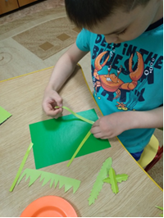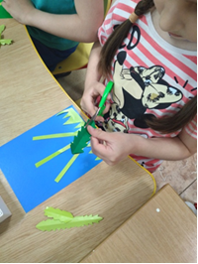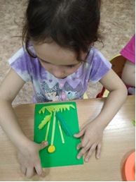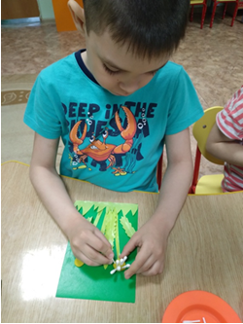
3. Заключительный этап
- Раскрашиваем желтой гуашью палочки-лепесточки, так чтобы не испачкать почти готовую работу.
- Вот и все наша поделка готова!
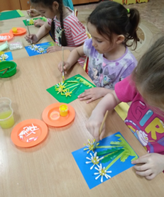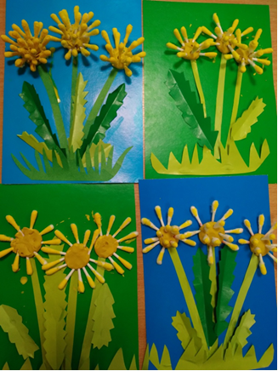
Заключительная часть подведение итогов
Воспитатель: Сегодня мы научились делать объемную поделку «Солнышко на ножке». Давайте посмотрим, что у нас получилось. Расскажите о своей работе. Какие работы вам больше всего понравились? Чем? Чему вы научились? Что было трудно сделать? А что было самое интересное?
Библиографический список:
- Ульяницкая Л. стихотворение –загадка «Горел в траве росистой…»
- Цирулик Н.А., Проснякова Т.Н. Уроки творчества, — Самара: Корпорация «Фёдоров», издательство «Учебная литература», 2004.

